**Camera**

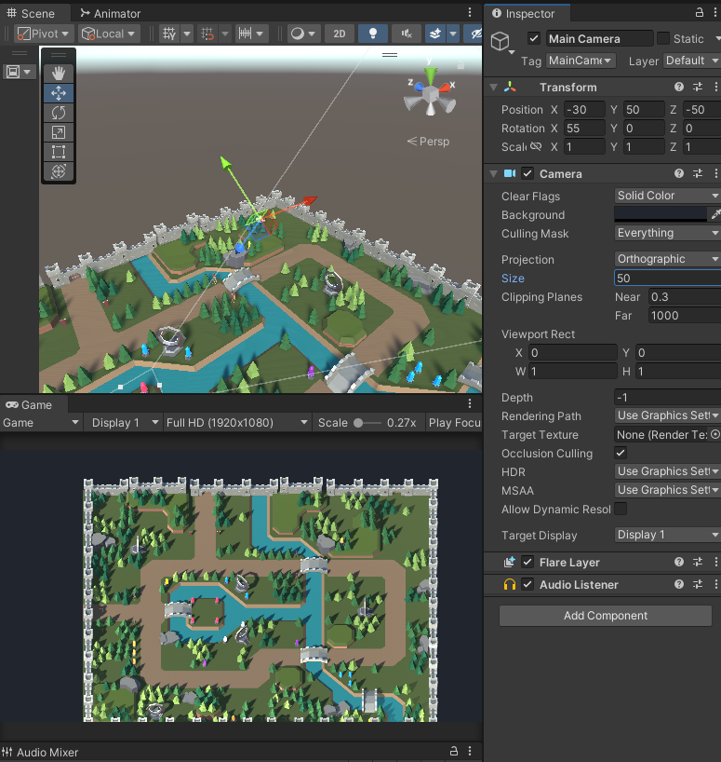Projection을 설정하면 그림과같이 원근감을 상실한 게임 화면을 보여줄 수 있다.

**Navigation**

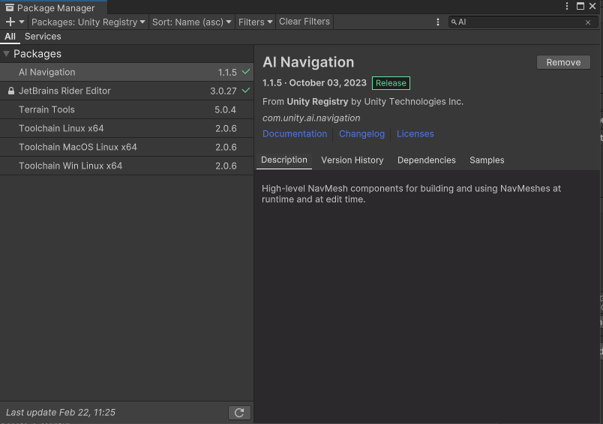

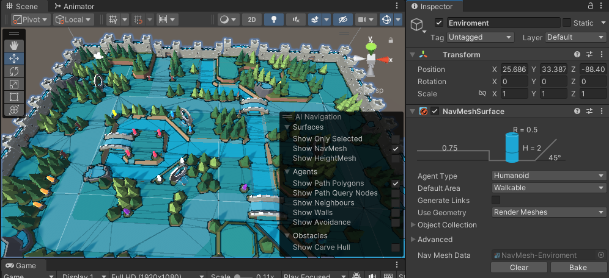

NavMeshSurface에서 Bake를 누르면 자동으로 이동 가능하다고 판단되는 표면을 인식해준다.

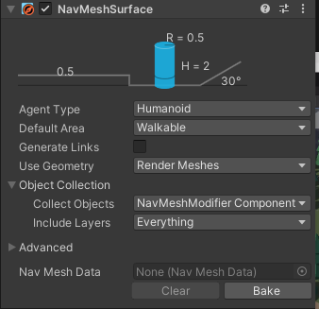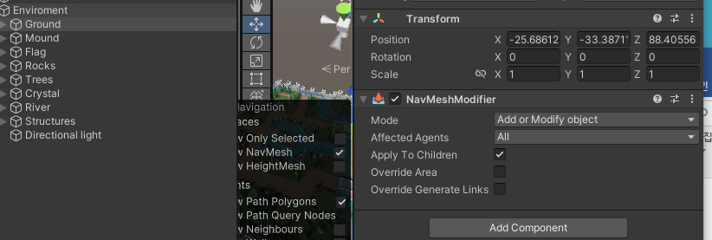

따로 포함하거나 제외할 지역이 있다면 NavMeshModifier를 넣고 이를 설정해주면 된다.

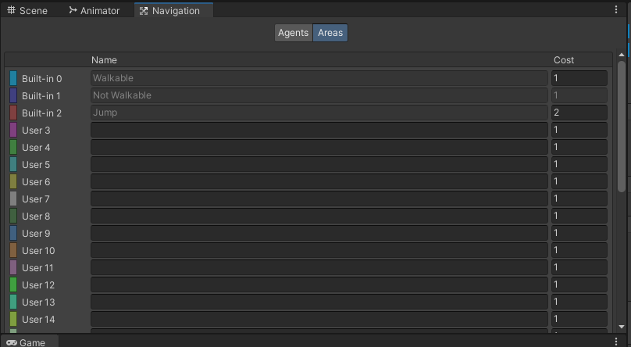지역에 대한 가충치를 넣어줄 수도 있다.

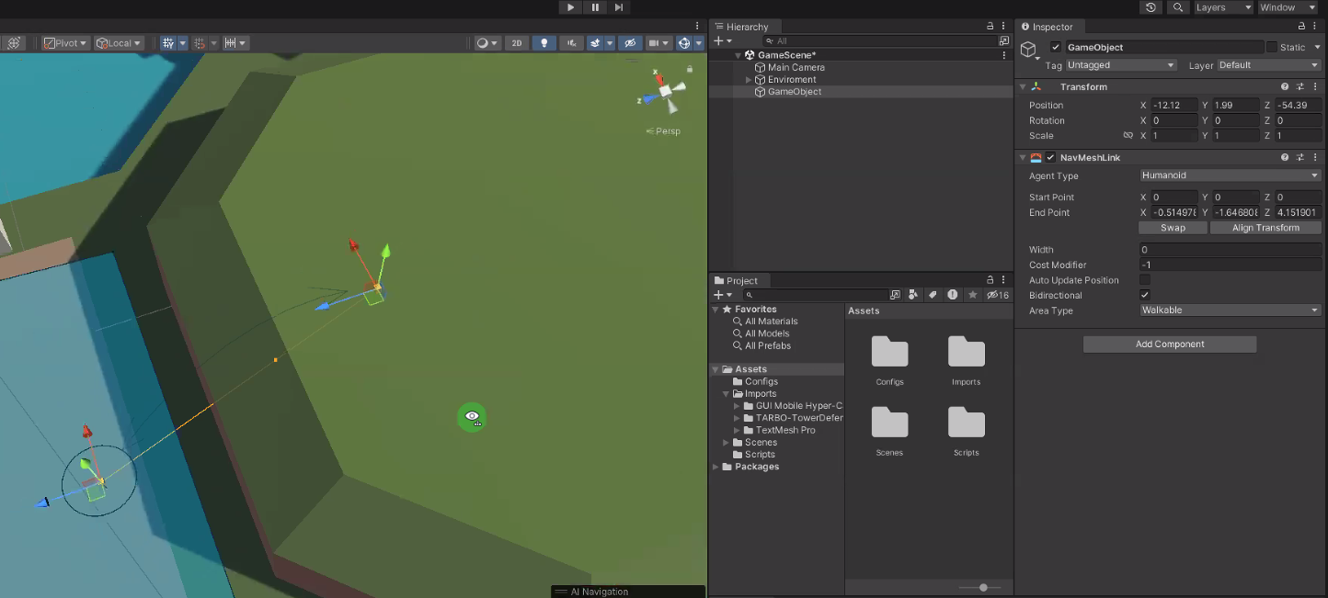사다리, 점프등으로 이동시키고 싶으면 NavMashLink를 통하여 서로 연결되어있지않은 지역을 연결해 줄 수 있따.

발바닥을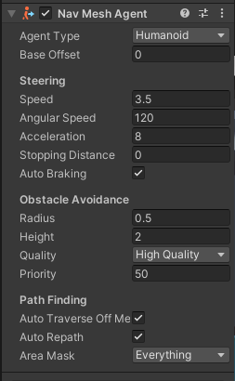 기준으로 이걸 가지고 있는 sprite는 네비게이션 안에서만 이동가능하도록 만들어준다.

Obstacle Avoidance : cylinder collider느낌으로 캐릭터에게 씌워지고 이를 중심으로 장애물 회피를 한다.

Speed : 움직이는 속도

Angular Speed : 회전 속도

메인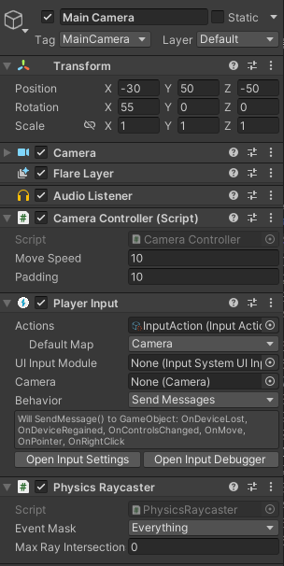 카메라에 Physics Raycaster를 넣어줌으로서 Event로 마우의 포인터로 실시간으로 Raycasting을 해준다